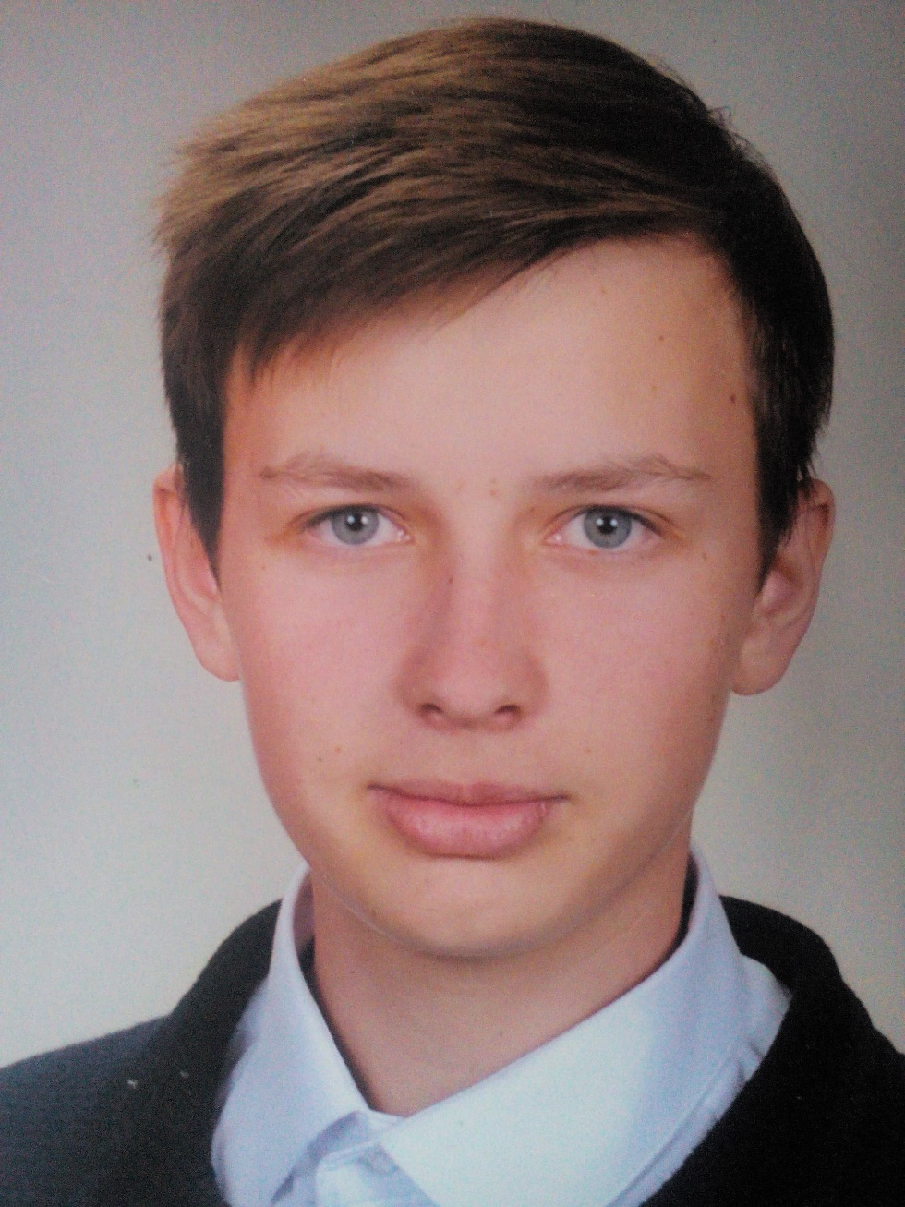
Министр образования
Цивилев Андрей
Куратор: заместитель директора Кочерга О.А.

